Bugreport

**Невозможность возврата во время установки**

Описание:

После выбора папки для установки появляется меню Program Group, где есть только Continue и Cancel

Шаги воспроизведения:

1.Запустить установщик

2. OK

3. Выбор папки и нажатие на кнопку ПК

Ожидаемый результат:

Возвращение к выбору папки назначения

Фактический результат:

Невозможность вернуться к выбору папки назначения

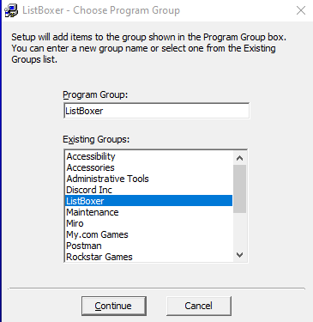

**Конфликт версий при установке приложения в ту же папку**

Описание:

Во время установки приложения в папку с уже установленным приложением выскакивает уведомление о конфликте версий файла и дается выбор, что сделать с этим файлом: yes, no, no to all. Если нажать yes, то снова высветиться это уведомление.

Шаги для воспроизведения:

1. Открыть установщик

2. Нажать да

3. Нажать OK

4. Не меняя папку назначения с уже установленным listboxer, нажать на иконку установки

4. Continue

5. В уведомлении о конфликте версии нажать yes

Ожидаемый результат:

Файл не будет заменен и установка завершится.

Фактический результат:

Повторное уведомление о конфликте версий

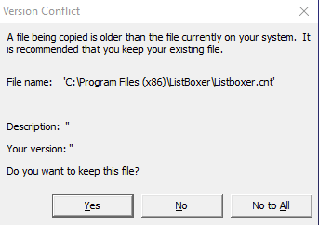

**Отсутствуют сведения о текущих версиях файлов и файлов для их замены при установке программы уже поверх существующей**

Описание:

Во время установки приложения в папку с уже установленным приложением выскакивает уведомление о конфликте версий файла и дается выбор, что сделать с этим файлом: yes, no, no to all. Отсутствует описание, «вашей версии» файла.

Шаги для воспроизведения:

1. Открыть установщик

2. Нажать да

3. Нажать OK

4. Не меняя папку назначения с уже установленным listboxer, нажать на иконку установки

4. Continue

Ожидаемый результат:

Будут отображены описание и версия файла.

Фактический результат:

Пустота



**Не с первого раза закрывается окно конфликта версий**

Описание:

Во время установки приложения в папку с уже установленным приложением выскакивает уведомление о конфликте версий файла и дается выбор, что сделать с этим файлом: yes, no, no to all. При нажатии на Х, окно уведомления о конфликте версий появляется во второй раз.

Шаги для воспроизведения:

1. Открыть установщик

2. Нажать да

3. Нажать OK

4. Не меняя папку назначения с уже установленным listboxer, нажать на иконку установки

4. Continue

5. Нажать Х

Ожидаемый результат:

Окно уведомления закроется, установка прекратится

Фактический результат:

Во второй раз высвечивается окно конфликта версий, установщик не закрывается



**Грамматическая ошибка в слове Edit в приложении**

Описание:

В меню задач в приложении меню Edit обозначено, как Edjt

Шаги для воспроизведения:

Открыть приложение

Ожидаемый результат:

Меню Edit будет обозначено, как Edit

Фактический результат:

Edit названо, как Edjt



**Не работают горячие клавиши**

Описание:

Не работают горячие клавиши Ctrl+X, Ctrl+C, Ctrl+V в приложении

Шаги воспроизведения:

1. Открыть приложение

2. Написать что-то в поле для ввода

3. Нажать добавить в список

4. Нажать на добавленное

5. Использовать горячие клавиши

Ожидаемый результат:

Горячие клавиши должны выполнять свои функции

Фактический результат:

Горячие клавиши не работают, издается звуковой сигнал

**Не работают задачи Cut, Copy, Paste**

Описание:

В меню Edjt не работают функции Cut, Copy, Paste

Шаги для воспроизведения:

1. Открыть приложение

2. Написать что-то в поле для ввода

3. Нажать добавить в список

4. Нажать на добавленное

5. Нажать Edjt

Ожидаемый результат:

Выделенное можно Cut, Copy, Paste

Фактический результат:

Функции не работают

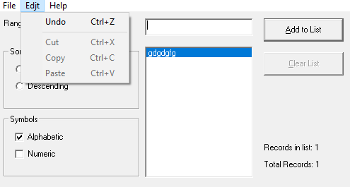

**При нажатии на клавиатуре Tab, фокус на активных элементах проходит по порядку по всем кроме поля Sort Order**

Описание:

При нажатии на клавиатуре Tab, фокус на активных элементах проходит по порядку по всем кроме поля Sort Order

Шаги воспроизведения:

1.Открыть приложение

2.Несколько раз нажать TAB

Ожидаемый результат:

При нажатии на клавиатуре Tab, фокус должен проходить по всем активным элементам

Фактический результат:

При нажатии на клавиатуре Tab, фокус проходит по всем элементам кроме Sort Order

**При нажатии на клавиатуре Tab, фокус на активных элементах проходит по порядку по всем кроме Descending в поле Sort Order**

Описание:

При нажатии на клавиатуре “Tab”, фокус на полях значений переходит по порядку от значения “Ascending” к полю списка строк. Фокус на поле “Descending” вообще не переходит.

Шаги воспроизведения:

1. Открыть программу

2. Выбрать одно из значений Sort Order

3. Несколько раз нажать TAB

Ожидаемый результат:

При нажатии на клавиатуре “Tab”, фокус на полях значений переходит по порядку от значения “Ascending” к значению “Descending”.

Фактический результат:

Быстрое перемещение происходит по всему приложению кроме значения “Descending”

**Закрывается программа при отмене сохранения добавленного списка**

Описание:

Закрывается программа при отмене сохранения добавленного списка

Шаги воспроизведения:

1. Открыть приложение

2. Добавить несколько значений

3. Выбрать в меню File — Exit

4. Нажать отмену

Ожидаемый результат:

Закрывается не программа, а окно уведомления

Фактический результат:

Программа закрывается

**Не работает кнопка Clear List при одном введенном значении**

Описание:

При введении одного значения не работает кнопка Clear List

Шаги воспроизведения:

1. Открыть программу

2. Добавить одно значение

3. Нажать Range – All

Ожидаемый результат:

Введенное значение удаляется

Фактический результат:

Введенное значение не удаляется

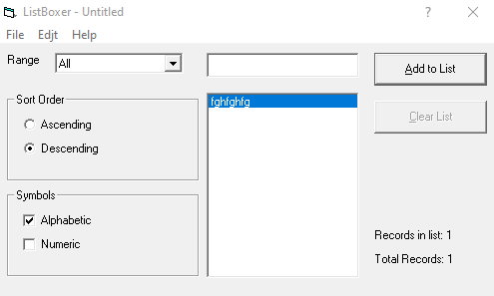

**При добавлении нескольких значений, список пустой**

Описание:

При добавлении нескольких значений, список пустой

Шаги воспроизведения:

1. Открыть программу

2. Ввести несколько значений

Ожидаемый результат:

Введенные значения отображаются в списке

Фактический результат:

Список пустой, введенные значения присутствуют

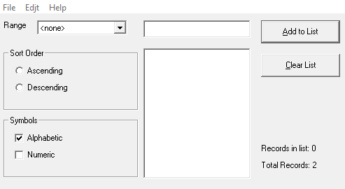

**При закрытии программы не появляется уведомление о сохранении**

Описание:

При закрытии программы не появляется уведомление о сохранении

Шаги воспроизведения:

1. Открыть программу

2. Ввести значение и добавить в список

3. Нажать Х

Ожидаемый результат:

Высветиться уведомление о желании созранения пользователем введенных данных

Фактический результат:

Программа закрывается

**В разделе Range отсутствует строка**

Описание:

При выборе Range отсутствует строка

Шаги воспроизведения:

1. Открыть программу

2. Перейти в раздел Range

Ожидаемый результат:

Отображается последняя строчка

Фактический результат:

Отсутствует последняя строка

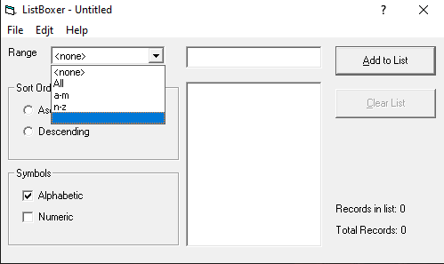

**Не работает кнопка Справки (?)**

Описание:

При нажатии на «?» и наведении на любую из задач, открывается одна и та же ссылка на статью «Ошибка при открытии справки в программах Windows «Не включен компонент» или «Справка не поддерживается». [https://support.microsoft.com/ru-ru/topic/%D0%BE%D1%88%D0%B8%D0%B1%D0%BA%D0%B0-%D0%BF%D1%80%D0%B8-%D0%BE%D1%82%D0%BA%D1%80%D1%8B%D1%82%D0%B8%D0%B8-%D1%81%D0%BF%D1%80%D0%B0%D0%B2%D0%BA%D0%B8-%D0%B2-%D0%BF%D1%80%D0%BE%D0%B3%D1%80%D0%B0%D0%BC%D0%BC%D0%B0%D1%85-windows-%D0%BD%D0%B5-%D0%B2%D0%BA%D0%BB%D1%8E%D1%87%D0%B5%D0%BD-%D0%BA%D0%BE%D0%BC%D0%BF%D0%BE%D0%BD%D0%B5%D0%BD%D1%82-%D0%B8%D0%BB%D0%B8-%D1%81%D0%BF%D1%80%D0%B0%D0%B2%D0%BA%D0%B0-%D0%BD%D0%B5-%D0%BF%D0%BE%D0%B4%D0%B4%D0%B5%D1%80%D0%B6%D0%B8%D0%B2%D0%B0%D0%B5%D1%82%D1%81%D1%8F-3c841463-d67c-6062-0ee7-1a149da3973b](https://support.microsoft.com/ru-ru/topic/ошибка-при-открытии-справки-в-программах-windows-не-включен-компонент-или-справка-не-поддерживается-3c841463-d67c-6062-0ee7-1a149da3973b)

Шаги воспроизведения:

1. Открыть программу

2. Нажать на «?» рядом с Х

3. Навести и нажать на любую задачу

Ожидаемый результат:

Дается справка на любую задачу

Фактический результат:

Выдается ссылка на статью о не работающем открытии справок

**Не отображается одно из введенных значений**

Описание:

При создании нескольких значений, сохранений их в отдельном файле, а затем открытии этого файла, отображается пустая строчка

Шаги воспроизведения:

1. Открыть программу

2. Выставить значение Range - All

3. Внести несколько значений в список

4. Сохранить файл

5. Открыть файл

Ожидаемый результат:

Все значения из списка отображаются

Фактический результат:

Пустая строка заместо значения

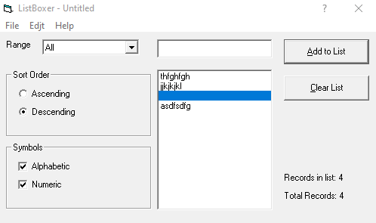

**Неверная сортировка в значении Descending**

Описание:

При создании нескольких значений и выбирании значения Descending в Sort Order, происходит неверная сортировка

Шаги воспроизведения:

1. Открыть программу

2. Выставить значение Range - All, Sort Order - Ascending

3. Внести минимум 4 буквенных строки в список

4. Переключить Sort Order на Descending

Ожидаемый результат:

Сортировка строк в обратном порядке

Фактический результат:

Неверная сортировка последних двух строк

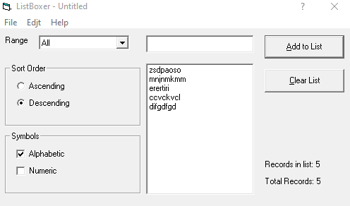

**Не работает подменю Contents в меню Help**

Описание:

Не работает подменю Contents в меню Help. Перекидывает на страницу «Ошибка при открытии справки в программах Windows «Не включен компонент» или «Справка не поддерживается».

Шаги воспроизведения:

1. Запуск программы

2. Перейти в Help – Contents…

Ожидаемый результат:

Открывается меню Contents…

Фактический результат:

Кидает на статью на сайте Майкрософт «Ошибка при открытии справки в программах Windows «Не включен компонент» или «Справка не поддерживается»

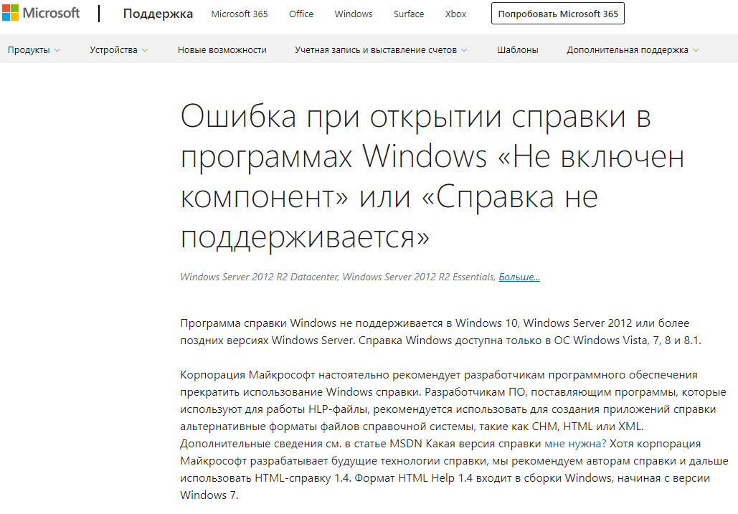

**Исчезает поле в разделе Range**

Описание:

При убирании галки с Alphabetic поле Range становится пустым

Шаги воспроизведения:

1. Запустить программу

2. Снять галочку Alphabetic

Ожидаемый результат:

Range в значении none

Фактический результат:

Поле Range пустое

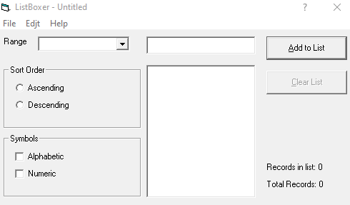

**После открытия файла название не меняется**

Описание:

После открытия файла в названии программы остается ListBoxer – Untitled

Шаги воспроизведения:

1. Открыть программу

2. Перейти в File – Open

3. Выбрать файл .lbx

Ожидаемый результат:

В названии прописывается ListBoxer – Название файла

Фактический результат:

В названии программы ListBoxer – Untitled

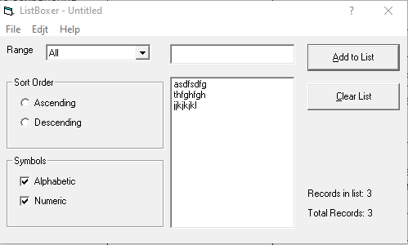

**21. После открытия файла и нажатия Undo появляется невидимое значение**

Описание:

После открытия файла в разделе Edjt - Undo появляется невидимое значение в спииске

Шаги воспроизведения:

1. Открыть программу

2. Открыть файл

2. Перейти в Edjt – Undo

Ожидаемый результат:

Предыдущее действие отменяется

Фактический результат:

Появляется невидимое поле

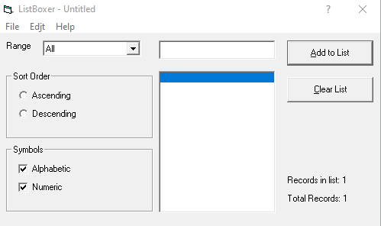

**Разные иконки в разделе About**

Описание:

Разные иконки в названии окна и рядом с названием и версией программы

Шаги воспроизведения:

1. Открыть программу

2. Перейти в Help – About ListBoxer

Ожидаемый результат:

Иконки совпадают

Фактический результат:

Иконки в названии окна и рядом с названием программы и версией не совпадают

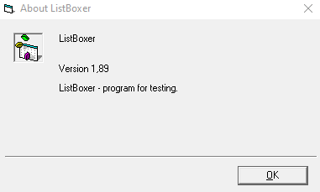

**Орфографическая ошибка в номере версии программы**

Описание:

Стоит запятая заместо точки в номере версии программы

Шаги воспроизведения:

1. Открыть программу

2. Перейти в Help – About ListBoxer

Ожидаемый результат:

Должно быть Version 1.89

Фактический результат:

Version 1,89



**Отсутствует кнопка свернуть**

Описание:

Отсутствует кнопка свернуть. Программу можно только закрыть или открыть поверх него другое.

Шаги воспроизведения:

Открыть приложение

Ожидаемый результат:

Есть кнопка сворачивания. Приложение сворачивается

Фактический результат:

Отсутствует кнопка сворачивания



**Ошибки в текстовом файле в папке с программой**

Описание:

Ошибки в написании текста в Readme.txt в папке с программой

Шаги воспроизведения:

1. Зайти в папку с установленной программой

2. Открыть файл Readme.txt

Ожидаемый результат:

Текст в файле адаптирован под русский язык

Фактический результат:

Ошибки в написании слов

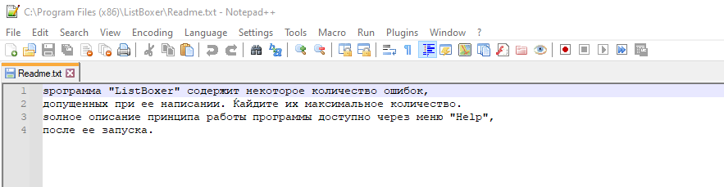

**Не открывается файл**

Описание:

Не открывается файл, при убирании галок в Alphabetic и Numeric

Шаги воспроизведения:

1. Добавить значения 1488ass, 1488, ass, ass1488

2. Сохранить и закрыть программу

3. Открыть программу

4. Снять галочки с Alphabetic и Numeric

5. Открыть сохраненный файл

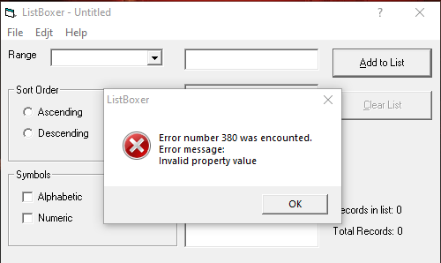

**В Range присутствует диапазон 300-9999**

Описание:

В разделе Range присутствует диапазон 300-9999, хотя должен начинаться с 301

Шаги воспроизведения:

1. Открыть программу

2. Выбрать диапазон в Range

Ожидаемый результат:

Диапазон начинается с 301 и заканчивается на 10 000

Фактический результат:

Диапазон начинается с 300 и заканчивается на 9 999

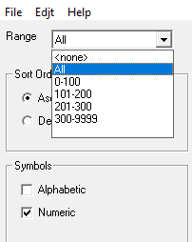

**В меню отсутствует функция Сохранения**

Описание:

Отсутствует функция Сохранения

Шаги воспроизведения:

1. Открыть программу

2. Перейти в File – Open

3. Внести изменения в открывшийся файл

4. Перейти в File

Ожидаемый результат:

Должна быть функция Сохранениия

Фактический результат:

Отсутствует возможность сохранения

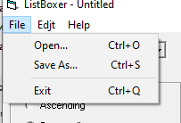

**В Range присутствует диапазон 300-9999**

Описание:

В разделе Range присутствует диапазон 300-9999, хотя должен начинаться с 301 и кончатся на 400 и так далее

Шаги воспроизведения:

1. Открыть программу

2. Выбрать диапазон в Range

Ожидаемый результат:

Диапазон начинается с 301 и заканчивается на 400

Фактический результат:

Диапазон начинается с 300 и заканчивается на 9 999



**Программа открыта поверх других окон**

Описание:

Программа открывается поверх окон

Шаги воспроизведения:

Открыть программу

Ожидаемый результат:

Справка должна открываться с обычным приоритетом

Фактический результат:

Программа открывается поверх всех окон

**Не появляется сообщение о замене файлов при сохранении**

Описание:

Не появляется сообщение о замене файла при сохранении с таким же названием

Шаги воспроизведения:

1.Открыть программу

2. Внести пару значений

3. Сохранить с любым названием

4. Создать новый файл с любыми значениями

5. Сохранить файл с таким же названием, как в 3 пункте

Ожидаемый результат:

Появится уведомление о замене файла с таким же названием

Фактический результат:

Заменяется файл с таким же названием

**Не фильтруются значения с цифрами**

Описание:

Если прописать несколько разных значений со словом ass и 1488, такие как: 1488, 1488ass, ass1488, ass, и убрать галку с Numeric, значение ass1488 остается

Шаги воспроизведения:

1. Открыть программу

2. Поставить галки в разделе Symbols

3. Прописать значения 488, 1488ass, ass1488, ass

4. Снять галку с Numeric

Ожидаемый результат:

Отображается только ass

Фактический результат:

Отображаются значения ass1488 и ass

